 | 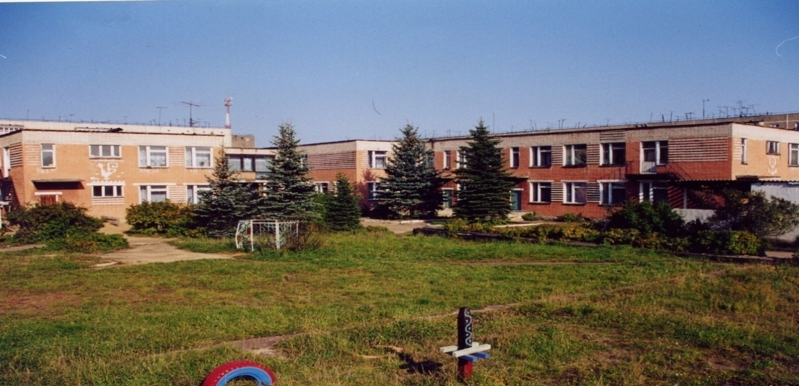 | 
Муниципальное дошкольное образовательное учреждение
детский сад №117 «Электроник» комбинированного вида
городского округа город Буй

Консультация для родителей
Тема:

«Приемы работы, направленные на усвоение букв»

Подготовила:
учитель-логопед
Василькова
Светлана Евгеньевна

"Буквы разные писать тонким пёрышком в тетрадь..." Как часто первого сентября мы слышим эту песню! Однако для некоторых детей эти самые буквы становятся просто проблемой: то элемент потерялся, то повернулась буква в другую сторону, то вообще никак не вспоминается!
Как отмечает А.Р. Лурия «удельный вес каждой из операций письма не остается постоянным на разных стадиях развития двигательного навыка. На первых этапах основное внимание пишущего направляется на звуковой анализ слова, а иногда и на поиски нужной графемы».
Предупреждение дисграфии является одним из главных вопросов в работе логопеда. Это тот самый момент, когда предупредить возможные нарушения гораздо легче, чем позже исправлять красной пастой в тетрадках первоклассников. Осуществляя формирования устной речи ребенка во всех направлениях /лексико-грамматического строя речи, звуковой стороны и связной речи/ обогащая словарь, уделяя большое внимание гармоничному развитию всех анализаторов, мы должны проводить специальную работу, направленную на предупреждение ошибок при овладении навыками письма у детей с речевой патологией. Эта работа может проводиться как в подготовительной к школе группе в условиях детского сада, так и в школе. Предложенные игры и задания, направлены на закрепление связи между фонемой - артикулемой – графемой - кинемой.
Прежде чем осуществлять работу по дифференциации букв, имеющих кинетическое сходство, расширяем объем зрительной памяти детей / «Чей силуэт?», «Путаница?», «Узнай что это?»/. Одновременно формируются пространственные представления /ориентировка в собственном теле и в окружающем пространстве/.
Важным является уточнение пространственного расположения букв. Детям предлагаются упражнения в конструировании и реконструировании букв алфавита с помощью счетных палочек. Дети упражняются в анализе состава и структуры графического знака, в синтезе его из элементов, в сравнительном анализе печатных букв. Сначала реконструкция букв происходит в наглядно - действенном плане, а затем отвлеченно, т.е. по представлению.

Задание 1
Конструировать заданную букву из составляющих элементов.

Задание 2
Дополнить недостающий элемент буквы по представлению.

Задание 3
Реконструировать букву, добавляя элемент / Л в А, К в Ж, Г в Б, Ш в Щ и др./

Задание 4
Определить, какие буквы имеют сходство с предъявленной.

Задание 5
Определить различие сходных букв, отличающихся одним элементов. /З и В, Р и В, Г и Б, И и Й и др./

Задание 6
Показать буквы, состоящие из определённого количества элементов 1, 2, 3, 4. (можно проводить игрой с кубиком).

Задание 7
Узнать буквы, написанные пунктиром, с недописанным элементом.

Задание 8
Показать правильную букву среди предъявленных (с зеркальным эффектом).

Задание 9
Вырезать букву из цветной бумаги, лепка из пластилина, аппликация.

Задание 10
Узнать буквы, наложенные друг на друга.

Задание 11
Напечатать букву, состоящую из такого же количества элементов, как и предъявленная. / П - К – А – Б - В; Т- У – Л –Х –Р/

Задание 12
Определить лишнюю букву /по количеству элементов/. А О К Б; Р, М, У, Х; П, К, Т, И и т. д.

Задание 13
Превратить палочку/ вертикально или горизонтально написанную/ в букву.

Задание 14
Показать букву, которая «смотрит» вправо / К, Б, В, Р, С,/; влево / Э, Я, З /.

Задание 15
Назвать (нарисовать предмет), на который похожа буква.

Задание 16
Буквы вырезать из разного материала (пенопласт, бархатная бумага, проволока, наждачная бумага и т. д.). Детям с завязанными глазами предлагается узнать букву с помощью тактильного восприятия.

Задание 17
Предлагается узнать букву по фрагментарному изображению.

Задание 18
Показать определенную букву в азбуках с разным шрифтом.

Задание 19
Предлагается узнать букву на листе с шумовым эффектом.

Задание 20
Предложить две таблицы: 1 – основная, где напечатаны буквы с отсутствующим одним элементом; 2 – с отдельными элементами. Нужно подобрать элемент из второй таблицы к букве из первой.

Игры с буквами
«Обведи букву». Взрослый предлагает ребенку внимательно рассмотреть, узнать и назвать знакомую букву, которая написана пунктиром, дописать ее .
«Найди букву». Взрослый предлагает ребенку найти изучаемую букву среди других букв, написанных одинаковым обычным шрифтом.
«Найди букву». Взрослый предлагает ребенку найти различные изображения изучаемой буквы, которые написаны разными шрифтами, среди других букв.
«Назови букву». Взрослый предлагает ребенку найти какую-либо букву среди букв, перечеркнутых различными способами.
«Найди букву». Взрослый предлагает ребенку найти названную им букву в ряду графически сходных букв, например, букву Г: П Г Т Р.
«Допиши букву». Взрослый предлагает ребенку внимательно рассмотреть знакомую недописанную букву, назвать ее и дописать недостающие элементы.
«Найди ошибку». Взрослый предлагает ребенку рассмотреть два изображения одной и той же знакомой буквы, одно из которых написано неправильно. Ребенок должен зачеркнуть неверное изображение буквы (см. цветную вклейку).
«Узнай букву». Ребенок закрывает глаза. В это время взрослый «пишет» на руке ребенка знакомую ему букву. Ребенок называет, какую букву «написал» взрослый на его руке.
«Чудесный мешочек». Взрослый кладет в непрозрачный мешочек знакомые ребенку объемные буквы, сделанные из пластмассы, картона или дерева. Ребенок с закрытыми глазами достает из мешочка букву, ощупывает ее двумя руками и называет.
«Сложи букву». Взрослый предлагает ребенку сложить целое изображение из частей и назвать букву, которая при этом получилась. (Карточка, на которой написана знакомая ребенку буква, разрезана на несколько частей.)
«Выложи букву». Взрослый предлагает ребенку выложить знакомую ему букву из различных материалов: мозаики, семечек, мелких орешков, семян, пуговиц, веток, кусочков бумаги, 'счетных палочек и толстых ниток.
«Смастери букву». Взрослый предлагает ребенку изготовить знакомую ему букву из пластилина, проволоки или бумаги (сначала по образцу, а потом самостоятельно).
«Волшебный карандаш». Взрослый предлагает ребенку обвести знакомую букву по контуру, заштриховать ее определенным образом или закрасить.
«Напиши букву». Взрослый предлагает ребенку написать знакомую ему букву пальчиком в воздухе, палочкой на мокром песке или снегу.
«Опиши букву». Взрослый предлагает ребенку рассказать, из каких элементов состоит знакомая буква и как они расположены. Например буква Н состоит из двух больших вертикальных палочек и одной маленькой горизонтальной палочки между ними.
«Волшебник». Взрослый предлагает ребенку выложить из счетных палочек или согнуть из проволоки какую-нибудь знакомую ему букву, г затем «превратить» ее в другую, графически сходную букву. Например согнуть из проволоки букву О, а затем «превратить» ее в букву С; выложить из палочек букву Н, а потом «превратить» ее в букву П и т. д.
Эти задания и игры просты, нравятся детям и, самое главное, буквы становятся такими послушными.

